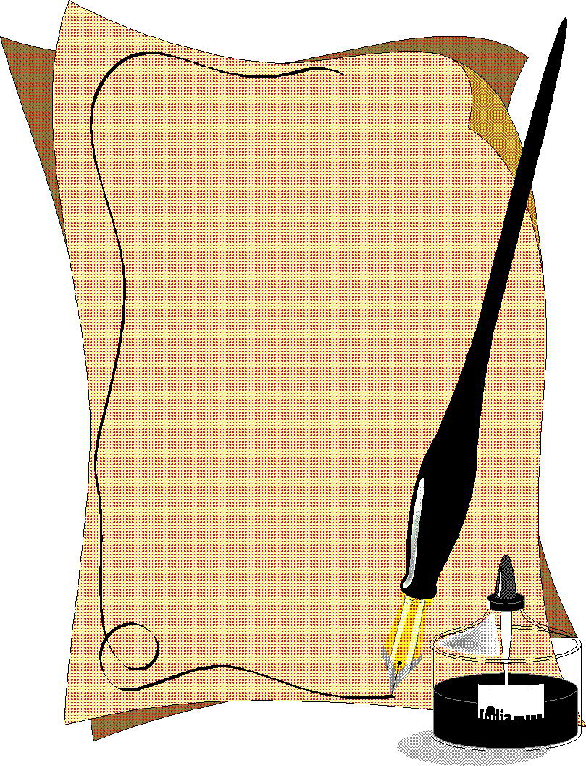
المصادر والمراجع
- القرآن الكريم.
- أبجد العلوم الوشي المرقوم في بيان أحوال العلوم. صديق بن حسن القنوجي(1307هـ). تحقيق: عبد الجبار زكار. دار الكتيب العلمية – بيروت / 1978م.
- إتحاف فضلاء البشر بالقراءات الأربع عشر. المسمى: منتهى الأماني والمسرات في علوم القراءات. احمد بن محمد البنّاء الدمياطي (1167هـ). تحقيق: الدكتور شعبان محمد إسماعيل – بيروت / 1987م.
- الإتقان في علوم القرآن. جلال الدين السيوطي (911هـ). تحقيق: محمد أبو الفضل إبراهيم – بيروت / 1988م.
- الأحرف السبعة للقرآن. أبو عمرو الداني (444هـ). تحقيق: الدكتور عبد المهيمن طحان. مكتبة المنارة - مكة المكرمة. ط1 / 1408هـ.
- أحكام القرآن. أبو بكر احمد بن علي الرازي الجصَّاص (370هـ). تحقيق محمد الصادق قمحاوي. دار إحياء التراث العربي – بيروت / 1405هـ.
- أحكام القرآن. أبو عبد الله محمد بن إدريس الشافعي (204هـ). تحقيق عبد الغني عبد الخالق. دار الكتب العلمية – بيروت / 1400هـ.
- إرشاد العقل السليم إلى مزايا القرآن الكريم. محمد بن محمد العمادي أبو السعود (951هـ). دار إحياء التراث العربي – بيروت.
- أساليب بلاغية. الفصاحة البلاغة المعاني. د. أحمد مطلوب. وكالة المطبوعات – الكويت ط1 / 1980م.
- أسرار ترتيب القرآن. أبو الفضل عبد الرحمن بن أبي بكر بن محمد السيوطي. تحقيق: عبد القادر أحمد عطا. دار الاعتصام – القاهرة.
- أسرار التكرار في القرآن. محمود بن حمزة بن نصر الكرماني. تحقيق: عبد القادر أحمد عطا. دار الاعتصام – القاهرة. ط2 / 1396هـ.
- إعجاز القرآن. أبو بكر محمد بن الطيب الباقلاني (403هـ). تحقيق: السيد احمد صقر. دار المعارف – مصر – ط3 / 1954م.
- إعراب القرآن. أبو القاسم عبد الرحمن بن إسحاق الزجاجي. تحقيق: إبراهيم الأنصاري. المؤسسة المصرية للتأليف والترجمة والنشر – القاهرة.
- الأغاني. أبو الفرج الأصفهاني (356هـ). تحقيق: سمير جابر. دار الفكر – بيروت. ط2.
- الأقصى القريب في علم البيان. زين الدين بن عمرو التنوخي (749هـ) مطبعة السعادة / مصر. ط1 / 1337هـ.
- الالتفات عند ابن الأثير – رؤية نقدية. محمد عادل سليمان. بحث منشور في مجلة الفيصل العدد (126). 1987م.
- أنوار التنزيل وأسرار التأويل. ناصر الدين أبو سعيد عبد الله البيضاوي (586هـ). دار الجيل / 1329هـ.
- أوضح المسالك إلى ألفية ابن مالك. أبو محمد عبد الله جمال الدين بن يوسف بن احمد بن عبد الله بن هشام الأنصاري (761هـ). دار الجيل – بيروت ط / 1979م.
- الإيضاح في علوم البلاغة. جلال الدين أبو عبد الله محمد بن سعد الدين بن عمر القزويني (739هـ) دار إحياء العلوم – بيروت ط4 / 1998م.
- البحر المحيط. أبو عبد الله محمد بن يوسف بن علي بن يوسف بن حيان الأندلسي. مطبعة السعادة / مصر / 1328هـ.
- البديع. عبد الله بن المعتز (296هـ). تحقيق: اغناطيوس كراتشقوفسكي مطبعة المثنى / بغداد / 1967م.
- البديع في نقد الشعر. أسامة بن منقذ (584هـ) تحقيق: د. احمد أحمد بدوي و د. حامد عبد المجيد. وزارة الثقافة والإرشاد القومي – الجمهورية العربية المتحدة 1960م.
- بديع القرآن. ابن أبي الإصبع المصري (654هـ) تحقيق: د. حفني محمد شرف. القاهرة ط1 / 1957م.
- البرهان في علوم القرآن. أبو عبد الله محمد بن بهادر بن عبد الزركشي (794هـ) تحقيق: محمد أبو الفضل إبراهيم. دار المعرفة – بيروت / 1391هـ.
- البرهان في وجوه البيان. أبو الحسين إسحاق بن إبراهيم بن وهب الكاتب (372هـ). تحقيق: الدكتور: احمد مطلوب والدكتـورة خديجة الحديثي. 1967م.
- البلاغة تطور وتاريخ. د. شوقي ضيف .دار المعارف- القاهرة 1965 م.
- البيان والتبيين. أبو عثمان عمرو بن بحر الجاحظ (255هـ) تحقيق: المحامي فوزي عطوي. دار صعب – بيروت ط1 / 1968م.
- التبيان في إعراب القرآن. أبو البقاء محب الدين عبد الله بن أبي عبدالله الحسين بن أبي البقاء عبد الله بن الحسين العكبري (616هـ) تحقيق: علي محمد البجاوي. إحياء الكتب العربية، بيروت.
- التباين في علم البيان المطلع على إعجاز القرآن. ابن الزملكاني (651هـ). تحقيق: د. احمد مطلوب وخديجة الحديثي. مطبعة العاني – بغداد ط1 / 1964م.
- تذكرة الأريب في تفسير الغريب. أبو الفرج جمال الدين بن علي بن محمد بن جعفر الجوزي (597هـ).
- تفسير سفيان الثوري. سفيان بن سعيد بن مسروق الثوري ابو عبد الله (161هـ). دار الكتب العلمية – بيروت ط1 / 1403هـ.
- تفسير القرآن العظيم. إسماعيل بن عمر بن كثير الدمشقي أبو الفداء (774هـ) دار الفكر – بيروت / 1401هـ.
- تفسير القرآن. عبد الرزاق بن همام الصنعاني (211هـ). تحقيق: د. مصطفى مسلم محمد. مكتبة الرشد – الرياض ط1 / 1410هـ.
- تفسير الجلالين. للسيوطي. دار الحديث – القاهرة ط1.
- تفسير مجاهد. مجاهد بن جبر المخزومي التابعي أبو الحجاج (104هـ). تحقيق: عبد الرحمن الطاهر محمد السورتي. المنشورات العلمية – بيروت.
- التيسير في القراءات السبع. أبو عمرو عثمان بن سعيد الداني (440هـ)، بيروت ط3 / 1985م.
- جامع البيان عن تأويل آي القرآن. محمد بن جرير بن يزيد بن خالد الطبري أبو جعفر (310هـ). دار الفكر – بيروت / 1405هـ.
- الجامع الكبير في صناعة المنظوم من الكلام والمنثور. ضياء الدين بن الأثير. تحقيق: د. مصطفى جواد و د. جميل سعيد. مطبعة المجمع العلمي العراقي 1956م.
- الجامع لأحكام القرآن. محمد بن احمد بن أبي بكر بن فرج القرطبي أبو عبد الله (671هـ). تحقيق: احمد عبد العليم البردوني. دار الشعب – القاهرة ط2 / 1372هـ.
- الجواهر الحسان في تفسير القرآن. عبد الرحمن بن محمد بن مخلوف الثعالبي (876هـ). مؤسسة الأعلمي للمطبوعات – بيروت.
- حاشية الدسوقي. شراح التلخيص. الدسوقي (1230هـ). عيسى البابي وشركاؤه – مصر / 1937م.
- حاشية الصبان على شرح الأشموني على ألفية ابن مالك. محمد بن علي الصبان (1206هـ). مطبعة دار إحياء الكتب العربية – القاهرة.
- الحجة في القراءات السبع. الحسين بن احمد بن خالويه ابو عبد الله (370هـ). تحقيق: د. عبد العال سالم مكرم. دار الشروق – بيروت ط4 / 1401هـ.
- حجة القراءات. عبد الرحمن بن محمد بن زنجلة أبو زرعة (القرن الرابع هجري). تحقيق: سعيد الافغاني. مؤسسة الرسالة – بيروت ط2 / 1982م.
- خزانة الأدب وغاية الأرب. تقي الدين أبو بكر علي بن عبد الله الحموي الأزراري (837هـ). تحقيق: عصام شعيتو. دار ومكتبة الهلال – بيروت ط1 / 1987م.
- الخصائص. أبو الفتح عثمان بن جني (392هـ). تحقيق: محمد علي النجار. عالم الكتب – بيروت.
- الدُّر المنثور في التفسير بالمأثور. للسيوطي. دار الفكر – بيروت / 1993م.
- دقائق التفسير الجامع لتفسير ابن تيميه. احمد بن عبد الحليم بن تيمية الحراني أبو العباس (728هـ). تحقيق: د. محمد السيد الجليند. مؤسسة علوم القرآن – دمشق ط2 /1404هـ.
- دلائل الأعجاز. أبو بكر عبد القاهر بن عبد الرحمن بن محمد الجرجاني (471هـ). تحقيق: د. محمد التنجي. دار الكتاب العربي – بيروت ط1 / 1995م.
- ديوان أمرؤ القيس بن حجر بن الحارث. تحقيق: محمد أبو الفضل إبراهيم. دار المعارف – القاهرة / 1964م.
- ديوان الحماسة. أبو تمام الطائي حبيب بن أوس (228هـ). تحقيق: عبد المنعم احمد صالح. وزارة الثقافة والإعلام – بغداد / 1980م.
- روح المعاني في تفسير القرآن العظيم والسبع المثاني. محمود الآلوسي أبو الفضل (1270هـ). دار إحياء التراث العربي – بيروت.
- زاد المسير في علم التفسير. عبد الرحمن بن علي الجوزي (597هـ). المكتب الإسلامي – بيروت ط3 / 1404هـ.
- زمن الفعل في اللغة العربية قرائنه وجهاته. عبد الجبار نوّامة. ديوان المطبوعـات الجامعية – الجزائر / 1994م.
- سنن ابن ماجة. محمد بن يزيد القزويني(275هـ). تحقيق: محمد فؤاد عبد الباقي. دمشق / 1952.
- سنن أبي داود. سليمان بن الأشعث السجستاني (275هـ). علق على حواشيه محمد محي الدين عبد الحميد. بيروت.
- سنن الترمذي. محمد بن عيسى بن سورة بن موسى بن الضحاك أبو عيسى الترمذي (279هـ). تحقيق وشرح: احمد محمد شاكر. مطبعة البابي الحلبي وأولاده. القاهرة / 1962م.
- سنن الدارمي. عبد الله بن عبد الرحمن بن الفضل بن بهران بن عبد الصمد أبو محمد التميمي الدارمي (255هـ). مطبعة الاعتدال – دمشق /1312هـ.
- سنن النسائي. احمد بن شعيب بن علي بن سنان بن بحر أبو عبد الرحمن النسائي (303هـ). المطبعة الميمنية. القاهرة / 1312هـ.
- شرح ابن عقيل. بهاء الدين عبد الله بن عقيل العقيلي المصري الهمزاني (672هـ). تحقيق: محمد محيي الدين عبد الحميد. دار الفكر – دمشق ط2 / 1985م.
- شرح قطر الندى وبل الصدى. جمال الدين بن هشام. تحقيق: محمد محيي الدين عبد الحميد. القاهرة ط11 / 1383هـ.
- شرح الكافية في النحو. رضي الدين الاسترابادي (686هـ). المكتبة المحمية – القاهرة / 1275هـ.
- شرح المفصَّل. ابن يعيش الحلبي (643هـ) صححه وعلّق عليه: حواشي نفيسة – القاهرة.
- الصحاح في اللغة. أبو نصر إسماعيل بن حماد الجوهري الفارابي (393هـ).
- صحيح البخاري. محمد بن إسماعيل بن إبراهيم بن المغيرة بن بَرْدِزْبَه. أبو عبد الله الجُعفي البخاري (256هـ). المطبعة العامرة – القاهرة / 1315هـ.
- صحيح مسلم. مسلم بن الحجاج بن مسلم بن ورد أبو الحسين القشيري النيسابوري (261هـ). تحقيق: محمد فؤاد عبد الباقي. دار الحديث القاهرة.
- طبقات فحول الشعراء. محمد بن سلام الجمحي (231هـ). تحقيق: محمود محمد شاكر. دار المدني – جده.
- الطراز المتضمن لأسرار البلاغة وعلوم حقائق الإعجاز. يحيى بن حمزة العلوي (749هـ). القاهرة / 1914م.
- العدول من الفرد إلى الجملة في القرآن الكريم. عبد الجليل محمد مجيد رسالة ماجستير / كلية الآداب / جامعة بغداد / 2000م.
- العجاب في بيان الأسباب. شهاب الدين أبو الفضل احمد بن علي(852هـ). تحقيق: عبد الحكيم محمد الأنيس. دار ابن الجوزي - الدمام ط1 /1997م.
- عروس الأفراح في شرح تلخيص المفتاح. بهاء الدين السبكي (773هـ). مطبعة عيسى البابي الحلبي – مصر / 1937م.
- العين. الخليل بن احمد بن عمرو بن تميم الفراهيدي (170هـ). تحقيق: عبد الله درويش. مطبعة العاني – بغداد / 1967م.
- غيث النفع في القراءات السبع. علي النوري الصفاقسي (1118هـ). مطبوع على هامش (سراج القاري ). مصر / 1934م.
- الفائق في غريب الحديث. محمود بن عمر الزمخشري (538هـ). تحقيق: علي محمد البجاوي ومحمد أبو الفضل إبراهيم. دار المعرفة – لبنان ط2.
- فتح القدير الجامع بين فني الرواية والدراية من علم التفسير. محمد بن علي بن محمد الشوكاني (1250هـ). دار الفكر – بيروت.
- الفعل زمانه وأبنيته. الدكتور إبراهيم السامرائي. مؤسسة الرسالة – بيروت / 1964م.
- فن الالتفات في البلاغة العربية. قاسم فتحي سلمان. رسالة ماجستير / كلية الآداب / جامعة الموصل / 1988م.
- فن الالتفات في مباحث البلاغيين. جليل رشيد فالح. بحث منشور في مجلة آداب المستنصرية العدد التاسع 1984م.
- الفهرست. محمد بن إسحاق أبو الفرج النديم (385هـ). دار المعرفة – بيروت / 1978م.
- القاموس المحيط. الفيروزأبادي (817هـ). بيروت / 1983م.
- الكامل في اللغة والأدب. أبو العباس المبرّد (285هـ). تحقيق: تغاريد بيضون ونعيم زرزور. دار الكتب العلمية – بيروت ط2 / 1989م.
- الكتاب. سيبويه (180هـ). تحقيق: عبد السلام هارون. عالم الكتب. ط3 /1983م.
- كتاب البرهان في وجوه البيان. لابن وهب الكاتب. هناء عبد الستار جليل رسالة ماجستير / كلية التربية ابن رشد / جامعة بغداد / 1998م.
- كتاب السبعة في القراءات. أبو بكر احمد بن موسى بن العباس بن مجاهد التميمي البغدادي (324هـ). تحقيق: د. شوقي ضيف. دار المعارف – القاهرة ط2 / 1400هـ.
- كتاب الصناعتين الشعر والكتابة. أبو هلال العسكري (395هـ). تحقيق: محمد علي البجاوي ومحمد أبو الفضل إبراهيم. منشورات المكتبة. صيدا – بيروت / 1986م.
- الكشاف عن حقائق التنزيل وعيون الأقاويل في وجوه التأويل. للزمخشري – القاهرة ط2 / 1953م.
- كشف الضنون عن اسامي الكتب والفنون. مصطفى بن عبد الله القسطنطيني الحنفي (1067هـ). دار الكتب العلمية – بيروت / 1992م.
- اللباب في علل البناء والإعراب. أبو البقاء العكبري. تحقيق غازي مختار طليمات. دار الفكر – دمشق ط1 / 1995م.
- لباب النقول في اسباب النزول. للسيوطي. دار إحياء العلوم بيروت.
- لسان العرب. محمد بن مكرم بن منظور (711هـ). دار صادر – بيروت ط1.
- اللغة العربية معناها ومبناها. الدكتور تمام حسّان. مطبعة الهيئة المصرية العامة للكتاب – القاهرة / 1973م.
- المثل السائر في أدب الكاتب والشاعر. أبو الفتح ضياء الدين نصر الله بن محمد بن محمد بن الأثير بن عبد الكريم الموصلي (637هـ). تحقيق: محمد محيي الدين عبد الحميد. المكتبة العصرية – بيروت / 1995م.
- مجاز القرآن. معمر بن المثنى أبو عبيدة (208هـ). تحقيق: فؤاد سزكين. بيروت ط1 / 1970م.
- مجمع البيان في تفسير القرآن. أبو علي الفضل ابن الحسن الطبرسي (548هـ). دار إحياء التراث العربي – بيروت / 1879م.
- المحتسب في تبيين شواذ القراءات والإيضاح عنها. ابن جني. تحقيق: علي النجدي ناصف و د. عبد الحليم النجار و د. عبد الفتاح إسماعيل شلبي – القاهرة / 1969م.
- مختار الصحاح. محمد بن أبي بكر بن عبد القادر الرازي (721هـ). تحقيق: محمود خاطر. مكتبة لبنان ناشرون – بيروت / 1995م.
- مدارك التنزيل وحقائق التأويل. أبو البركات عبد الله بن احمد بن محمود النسفي (701هـ). دار إحياء الكتب العربية.
- المدهش. أبو الفرج الجوزي. تحقيق: د. مروان قبائي. دار الكتب العلمية – بيروت ط2 / 1985م.
- المزهر في علوم اللغة وأنواعها. جلال الدين السيوطي. تحقيق: فؤاد علي منصور. دار الكتب العلمية – بيروت ط1/ 1998م.
- مسند احمد. احمد بن محمد بن حنبل بن هلال بن أسد أبو عبد الله (241هـ). المكتب الإسلامي – بيروت / 1969م.
- مشكل إعراب القرآن. مكي بن أبي طالب القيسي (437هـ). تحقيق: الدكتور حاتم صالح الضامن. بيروت ط4 / 1988م.
- المطوّل على التلخيص. سعد الدين التفتازاني (792هـ) مطبعة احمد كامل / 1330هـ.
- معالم التنزيل. الحسين بن مسعود الفداء البغوي أبو محمد (516هـ) تحقيق: خالد العك ومروان سوار – دار المعرفة – بيروت ط2 / 1987م.
- المعاني في ضوء أساليب القران الكريم. د. عبد الفتاح لاشين. دار المعارف – مصر / 1987م.
- معاني القرآن. أبو الحسن الأخفش (217هـ). تحقيق: عبد الأمير محمد أمين الورد. بغداد / 1978م.
- معاني القرآن. أبو زكريا الفراء (207هـ). تحقيق: محمد علي النجار. بيروت ط2 / 1980م.
- معاني القرآن الكريم. أبو جعفر النحاس (338هـ). تحقيق: محمد علي الصابوني. جامعة أم القرى – مكة المكرمة ط1 / 1409هـ.
- معاني النحو. الدكتور: فاضل صالح السامرائي. الموصل / 1989.
- معجم البلدان. ياقوت بن عبد الله الحموي أبو عبد الله (626هـ). دار الفكر - بيروت.
- معجم القراءات القرآنية. الدكتور عبد العال سالم مكرم والدكتور احمد مختار عمر. جامعة الكويت. ط2 / 1986م.
- معجم المصطلحات البلاغية وتطورها. د. احمد مطلوب مطبعة المجمع العلمي العراقي – بغداد / 1986.
- مغني اللبيب عن كتب الأعاريب. جمال الدين بن هشام. تحقيق: د. مازن المبارك ومحمد علي حمد الله. دار الفكر – بيروت ط6 / 1985م.
- مفاتيح الغيب. ويسمى التفسير الكبير. فخر الدين الرازي (606هـ). مصر.
- مفتاح العلوم. ابو يعقوب السكاكي (626هـ). المطبعة الادبية – مصر / 1937م.
- المفصَّل في صنعة الإعراب. للزمخشري. تحقيق: د. علي بو ملحم. دار ومكتبة الهلال – بيروت ط1 / 1993م.
- المقتضب. أبو عباس محمد بن يزيد المبرّد (285هـ). تحقيق: عبد الخالق عضيمة – القاهرة / 1388هـ.
- مناهج البحث في اللغة. الدكتور تمام حسان. مطبعة مكتبة الأنجلو – مصر / 1955م.
- مناهل العرفان في علوم القرآن. محمد عبد العظيم الزرقاني. تحقيق: مكتبة البحوث والدراسات. دار الفكر – بيروت ط1 / 1996م.
- منهاج البلغاء وسراج الأدباء. حازم القرطاجني (684هـ). تحقيق: الحبيب بن الخوجة. تونس / 1966م.
- مواهب الفتاح في شرح تلخيص المفتاح. ابن يعقوب المغربي (1110هـ) مطبعة عيسى البابي الحلبي – مصر / 1937م.
- النشر في القراءات العشر. أبو الخير محمد بن محمد بن الجزري (833هـ). صحّحه: علي محمد الضباع. بيروت.
- نقد الشعر. قدامة بن جعفر (337هـ). تحقيق: كمال مصطفى. مكتبة الخانجي – مصر. ومكتبة المثنى / بغداد / 1963م.
- النهاية في غريب الأثر. أبو السعادات المبارك بن محمد الجزري (606هـ). تحقيق: طاهر احمد الزاوي ومحمود محمد الطناحي. المكتبة العلمية – بيروت / 1979م.
- همع الهوامع شرح جمع الجوامع. جلال الدين السيوطي. بيروت.
- الوجيز في تفسير الكتاب العزيز. علي بن احمد الواحدي ابو الحسن (468هـ). تحقيق: صفوان عدنان داوودي. دار القلم – الدار الشامية – دمشق – بيروت ط1 /1415هـ.



